DOKUMENTASI PROJECT LARAVEL
STOKKITA
Aplikasi Manajemen Inventaris Barang

1. Deskripsi Project
StokKita adalah aplikasi web sederhana untuk membantu pencatatan dan pemantauan inventaris barang. Aplikasi ini dikembangkan menggunakan Laravel dengan pola Model-View-Controller (MVC), database MySQL, Blade sebagai template tampilan, serta Eloquent ORM untuk akses data. Nama aplikasi, rancangan antarmuka, dan data seeder dibuat tersendiri, tidak menyalin repository contoh.

2. Tujuan dan Fitur
- Menampilkan ringkasan jumlah jenis barang, kategori, total unit, dan barang yang stoknya menipis.
- Mengelola data barang: tambah, tampilkan detail, ubah, dan hapus.
- Mengelola kategori barang.
- Mencari barang berdasarkan kode, nama, atau lokasi penyimpanan.
- Memfilter barang berdasarkan kategori dan menampilkan daftar dengan pagination.
- Memvalidasi data sebelum disimpan ke database.
- Menggunakan migration dan seeder agar struktur database dan data awal dapat dibuat kembali.

3. Rancangan Database
Tabel kategori menyimpan kelompok inventaris, sedangkan tabel barang menyimpan detail masing-masing barang.
Tabel | Kolom utama | Keterangan
kategori | id, nama, deskripsi, timestamps | Nama kategori unik; satu kategori dapat memiliki banyak barang.
barang | id, kode_barang, nama, kategori_id, lokasi, jumlah, stok_minimum, harga_satuan, kondisi, timestamps | Setiap barang terhubung ke satu kategori melalui kategori_id.
Relasi: Kategori hasMany Barang dan Barang belongsTo Kategori. Foreign key kategori_id menggunakan aturan restrictOnDelete agar kategori yang masih dipakai tidak dapat dihapus.

4. Arsitektur MVC
Model: Barang.php dan Kategori.php mewakili data serta relasi database. Model digunakan oleh Eloquent untuk membaca, membuat, mengubah, dan menghapus data.
View: File Blade pada resources/views menampilkan dashboard, daftar, detail, dan formulir. View berfokus pada penyajian data.
Controller: DashboardController mengolah ringkasan dashboard. BarangController dan KategoriController menangani request, validasi, operasi model, dan redirect.
Migration dan Seeder: Migration mendefinisikan tabel secara terstruktur. DatabaseSeeder membuat kategori dan barang contoh untuk pengujian awal.

5. Alur Proses Tambah Barang
- Pengguna membuka menu Data Barang, lalu memilih tombol Barang Baru.
- Browser menampilkan form Blade dari route barang.create.
- Pengguna mengisi kode, nama, kategori, lokasi, jumlah, stok minimum, harga, dan kondisi.
- Form mengirim request POST ke route barang.store dengan perlindungan CSRF melalui @csrf.
- BarangController memvalidasi input, termasuk keunikan kode barang dan keberadaan kategori.
- Jika valid, model Barang menyimpan data ke database menggunakan Eloquent.
- Aplikasi melakukan redirect ke daftar barang dengan pesan sukses.
- Daftar barang memuat data terbaru dan menampilkan status stok.

6. Instalasi dan Menjalankan Aplikasi
Paket ZIP berisi file aplikasi StokKita, bukan seluruh kerangka Laravel maupun folder vendor. Buat kerangka Laravel terlebih dahulu, lalu salin file dari paket ke lokasi yang sesuai.
- Pastikan PHP 8.2+ dan Composer telah terpasang.
- Buat project baru dengan perintah: composer create-project laravel/laravel stok-kita
- Ekstrak paket StokKita-Laravel.zip. Salin folder app, database, resources, dan routes ke folder project Laravel stok-kita. Gabungkan folder dan timpa file dengan nama sama jika diminta.
- Jalankan MySQL melalui XAMPP atau layanan MySQL yang digunakan.
- Buat database bernama stok_kita melalui phpMyAdmin atau MySQL.
- Atur .env: DB_CONNECTION=mysql, DB_HOST=127.0.0.1, DB_PORT=3306, DB_DATABASE=stok_kita, DB_USERNAME=root, DB_PASSWORD= (sesuaikan dengan konfigurasi lokal).
- Buka terminal pada folder stok-kita, kemudian jalankan: php artisan key:generate
- Jalankan migration dan seeder: php artisan migrate --seed
- Jalankan server: php artisan serve
- Buka alamat http://127.0.0.1:8000 di browser.

7. Perintah Pengujian
- php artisan route:list — memeriksa route yang tersedia.
- php artisan migrate:status — memeriksa status migration.
- php artisan migrate:fresh --seed — membangun ulang seluruh tabel dan mengisi data contoh. Perintah ini menghapus data yang ada, jadi gunakan hanya pada database latihan.

8. Screenshot

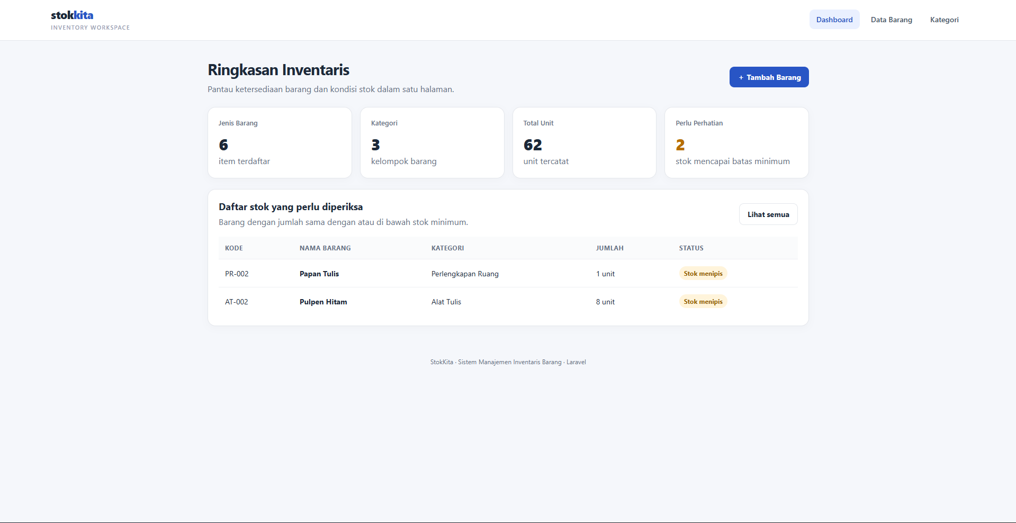

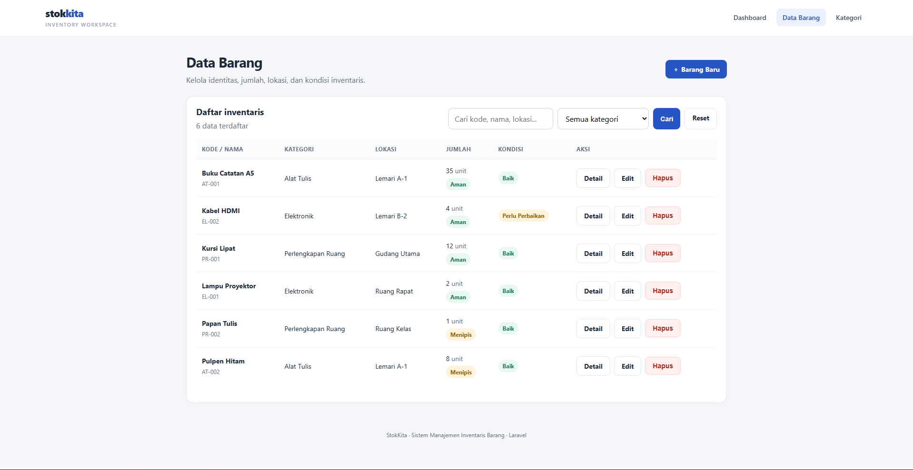

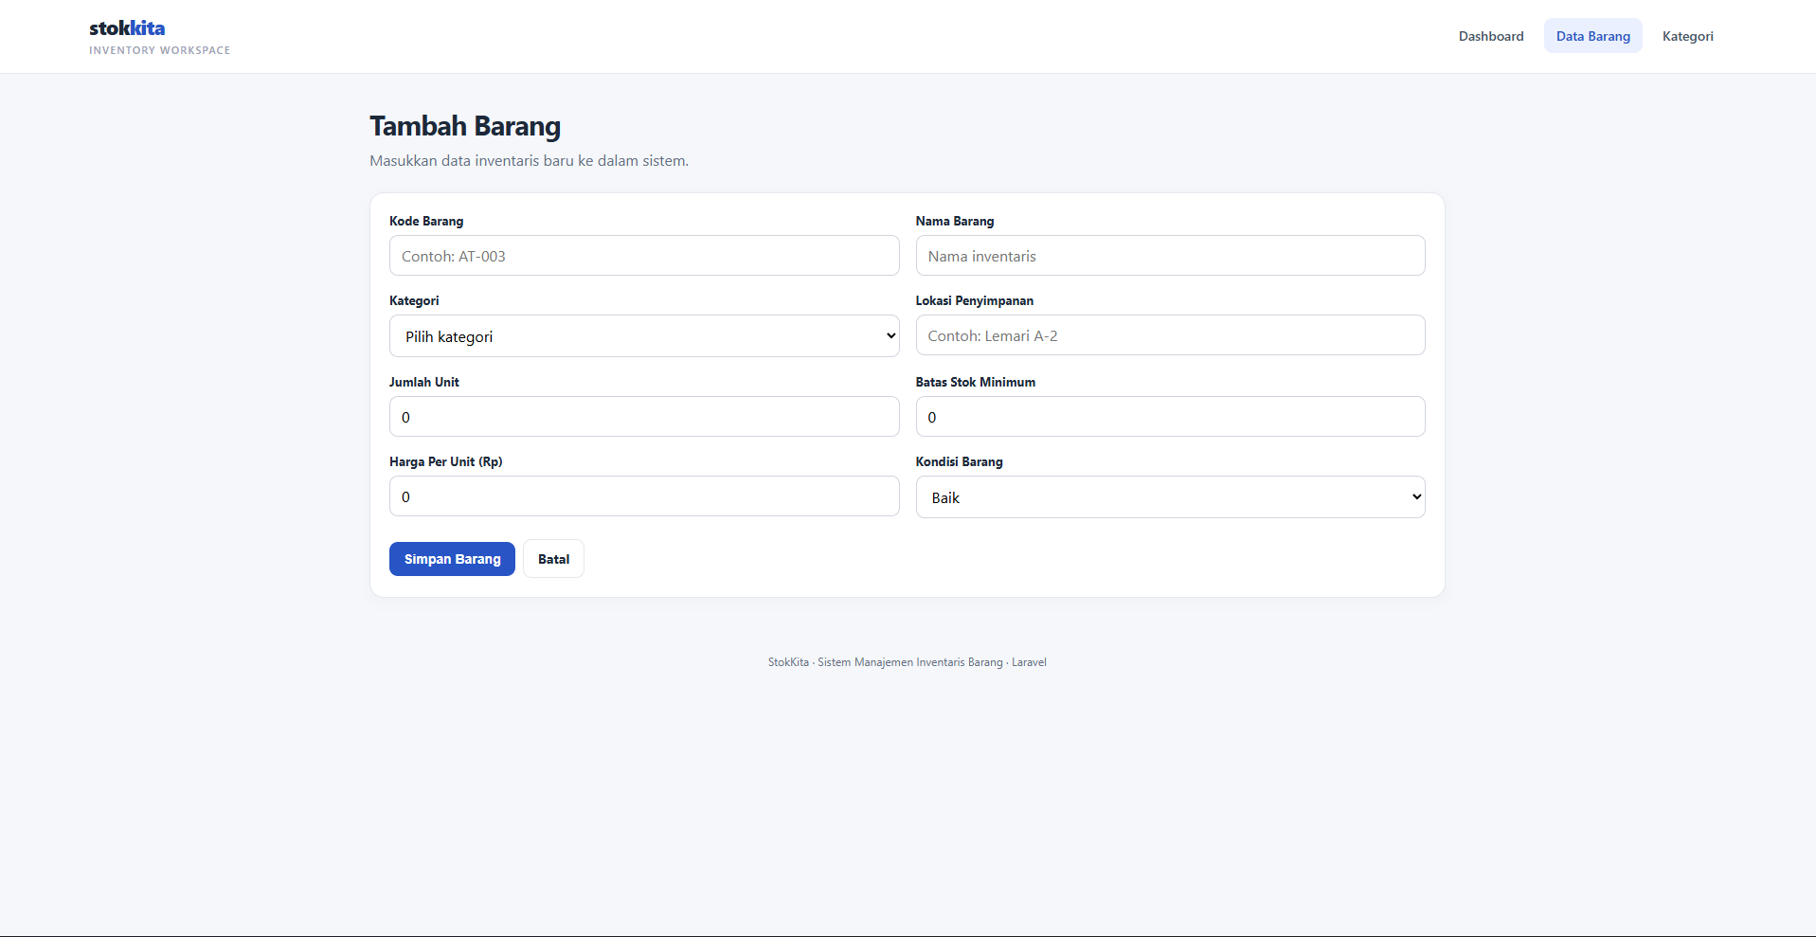

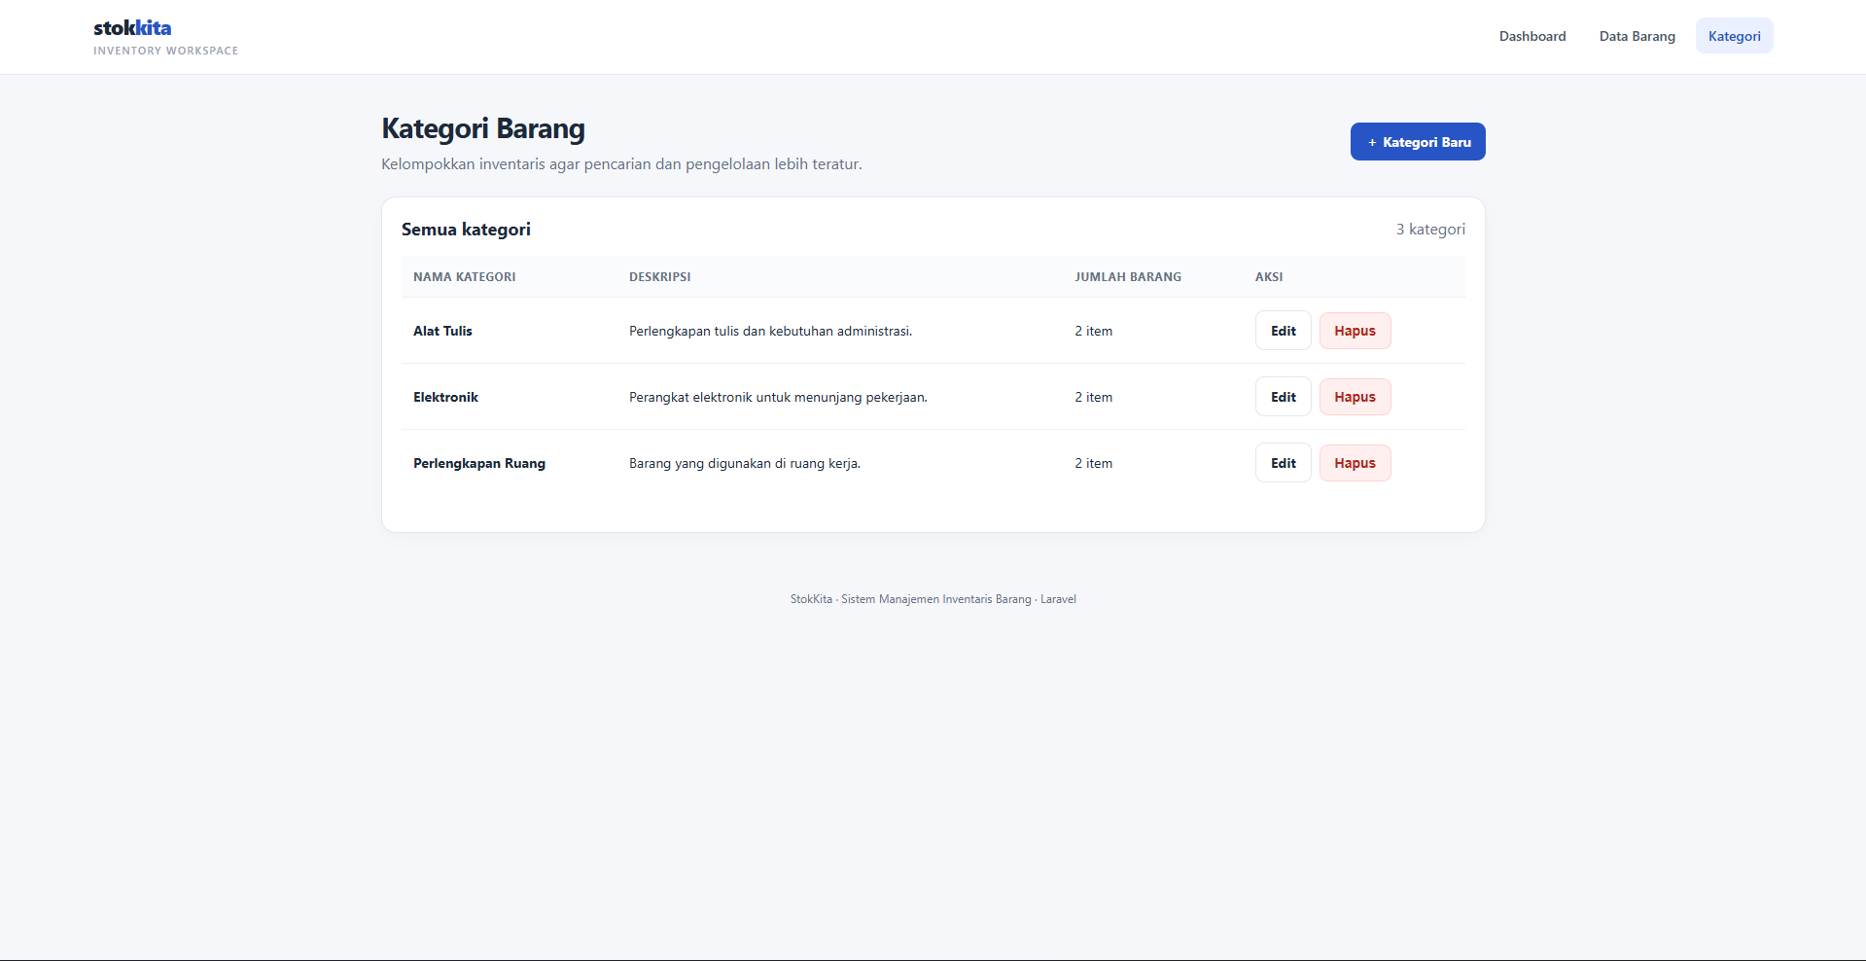

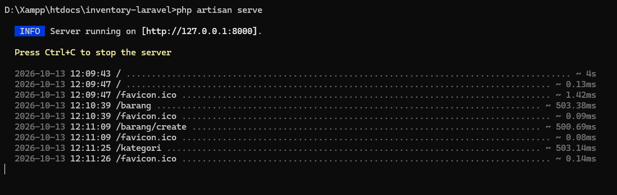

9. Kesimpulan
StokKita menerapkan dasar pengembangan aplikasi Laravel melalui routing, controller, model, Blade, migration, seeder, validasi, dan operasi CRUD. Pemisahan MVC membuat kode lebih terorganisasi dan lebih mudah dikembangkan. Sebelum dikumpulkan, aplikasi perlu dijalankan di komputer mahasiswa, diuji pada seluruh fitur, dan dilengkapi screenshot hasil pengujian yang benar-benar diambil dari aplikasi.

